O’ZBEKISTON RESPUBLIKASI OLIY TA’LIM, FAN VA INNOVATSIYA VAZIRLIGI
ABU RAYHON BERUNIY NOMIDAGI URGANCH DAVLAT UNIVERSITETI


Kompyuter injineringgi fakulteti
„Kompyuter ilmlari va dasturlash texnologiyalari” yo’nalishi 234-guruh
Qurbondurdiyeva Zuxrajonning
“Web texnologiyalar ” fanidan
6-laboratoriya mashg’uloti

Qabul qildi: ________________________________________________

Urganch-2025

Mavzu: Formani yaratish va elementlarini ishlatish (input, textarea, select)
Ishning maqsadi: Formani yaratish va elementlarini ishlatish orqali foydalanuvchidan ma'lumot olish usullarini o‘rganish.
Nazariy qism:
Veb-sahifalarda foydalanuvchidan ma’lumot olishning asosiy vositasi sifatida forma ishlatiladi. Forma — bu turli ma'lumotlarni kiritish uchun yaratilgan interaktiv blok bo‘lib, unda turli turdagi elementlar mavjud. HTMLda formalar <form> tegi yordamida yaratiladi va ichida foydalanuvchidan turli xil ma'lumotlarni olish uchun elementlar joylashtiriladi.

1. <form> elementi
<form> elementi veb-sahifadagi forma konteyneri hisoblanadi. Formaning asosiy vazifasi foydalanuvchi kiritgan ma'lumotlarni serverga yoki boshqa qabul qiluvchi tizimga yuborishdir. <form> tegiga quyidagi atributlar berilishi mumkin:
- action — ma'lumotlar yuboriladigan manzil (URL),
- method — ma'lumotlarni yuborish usuli (GET yoki POST),
- enctype — ma'lumotlarni yuborish formati (masalan, fayl jo‘natishda ishlatiladi).

2. <input> elementi
<input> elementi foydalanuvchidan turli formatdagi ma'lumotlarni olish uchun ishlatiladi. Uning eng keng tarqalgan turlari quyidagilardir:
- text — matn kiritish uchun,
- password — parol kabi maxfiy ma'lumotlarni kiritish uchun,
- radio — bir nechta variantlardan bittasini tanlash uchun,
- checkbox — bir yoki bir nechta variantlarni tanlash uchun,
- submit — formani yuborish tugmasi sifatida.
<input> elementining asosiy atributlari:
- type — element turi,
- name — ma'lumotni aniqlash uchun nom,
- value — boshlang‘ich yoki yuboriladigan qiymat,
- placeholder — foydalanuvchiga ko‘rsatiladigan ko‘rsatma,
- required — maydonni to‘ldirish majburiyligini belgilaydi.

3. <textarea> elementi
<textarea> elementi ko‘p qatorli matn kiritish uchun mo‘ljallangan. Bu element foydalanuvchiga fikr, izoh yoki batafsil ma'lumotlarni kiritishga imkon beradi. <textarea> elementida boshlang‘ich matn bo‘lishi yoki bo‘lmasligi mumkin.

4. <select> elementi
<select> elementi foydalanuvchiga oldindan berilgan variantlar ichidan bittasini yoki bir nechta variantni tanlash imkonini beradi. <select> tegi ichida <option> teglari yordamida tanlov elementlari beriladi. Bu element foydalanuvchi interfeysini yanada qulay va ixcham qiladi, ayniqsa ko‘p variant bo‘lganda.
Amaliy qism:
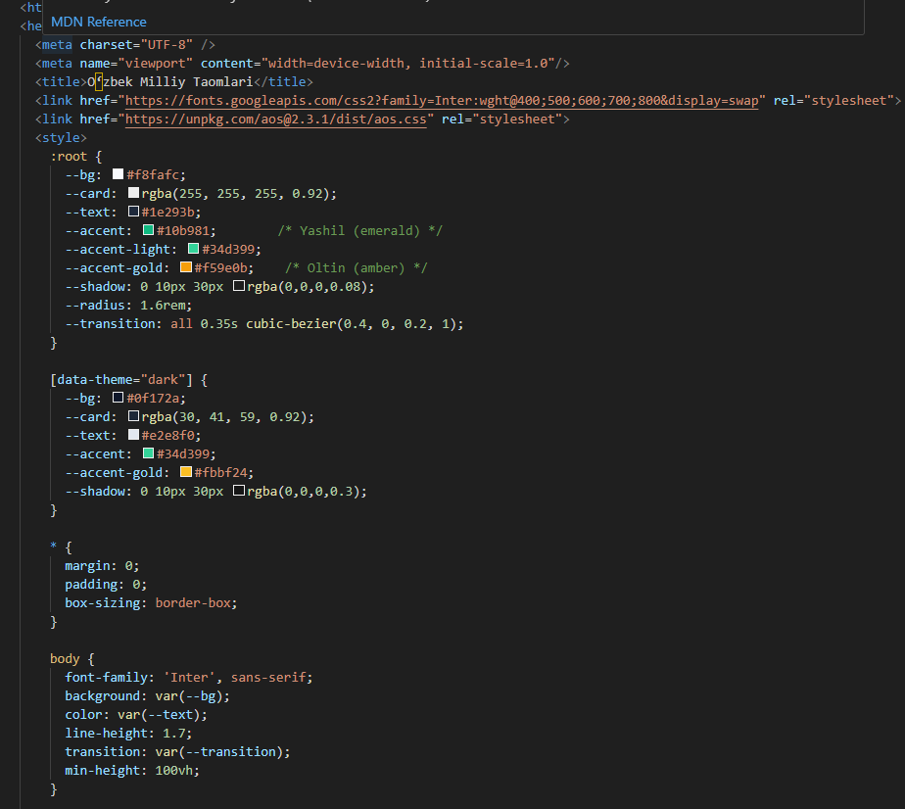
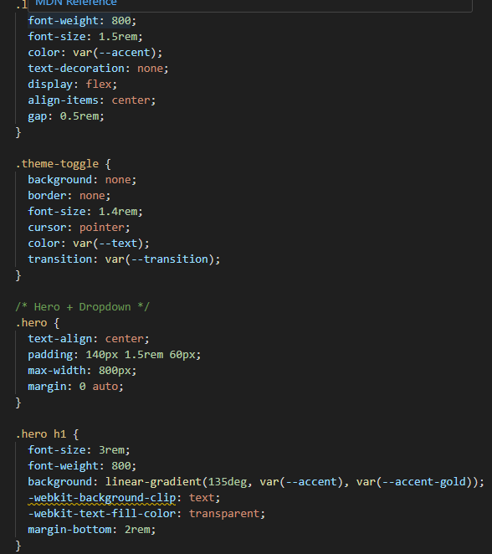
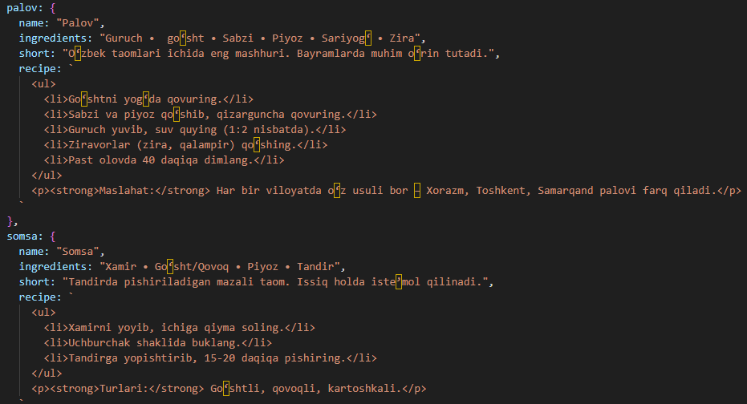
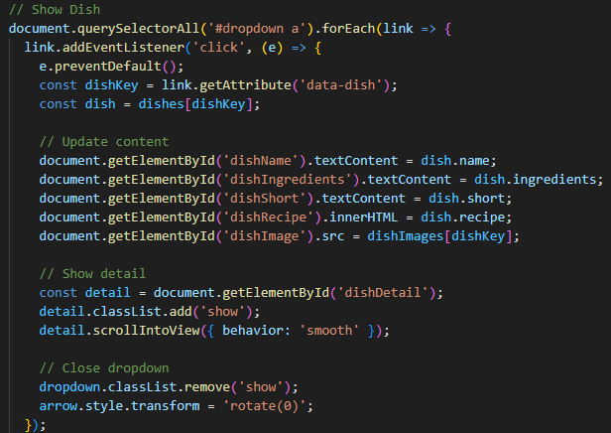

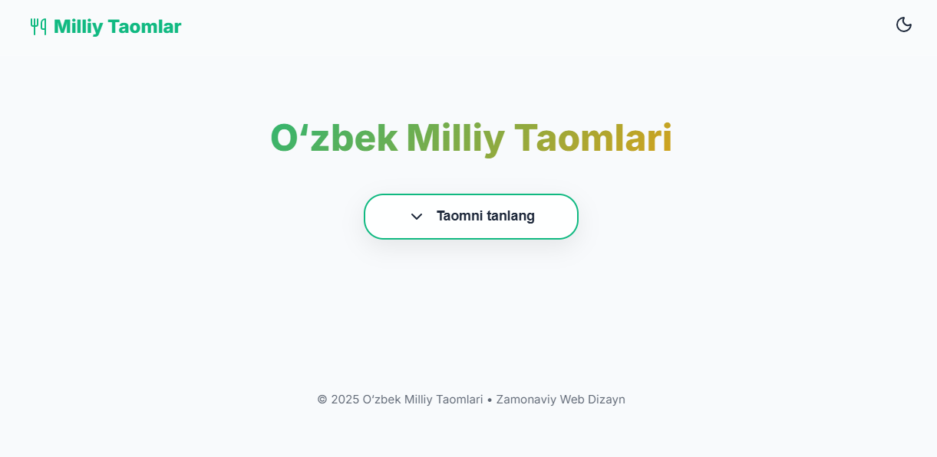
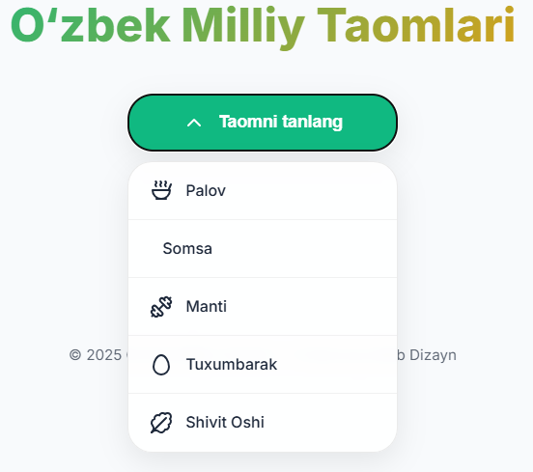

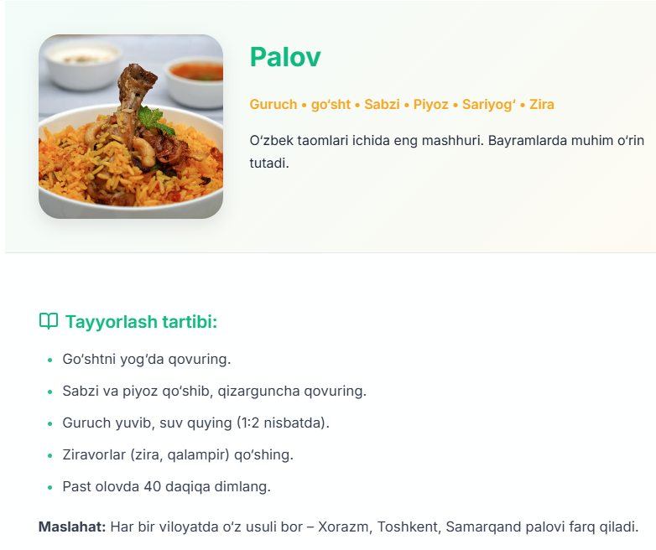
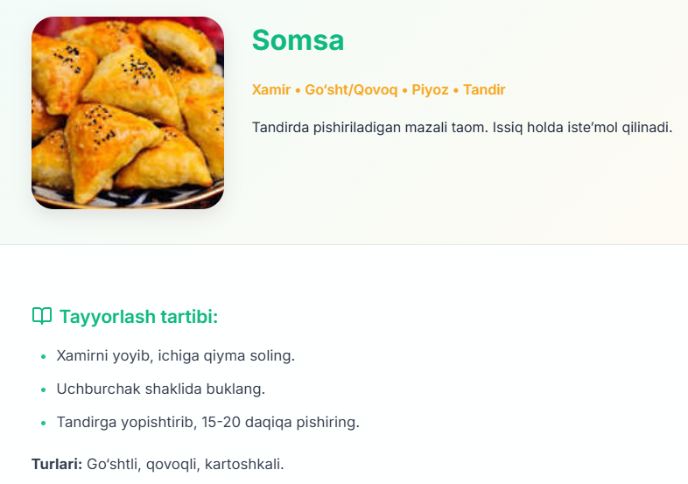
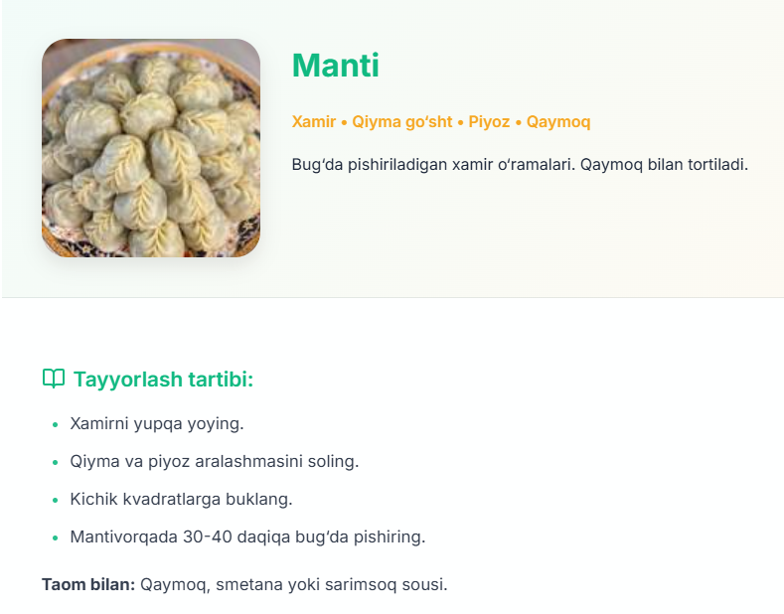
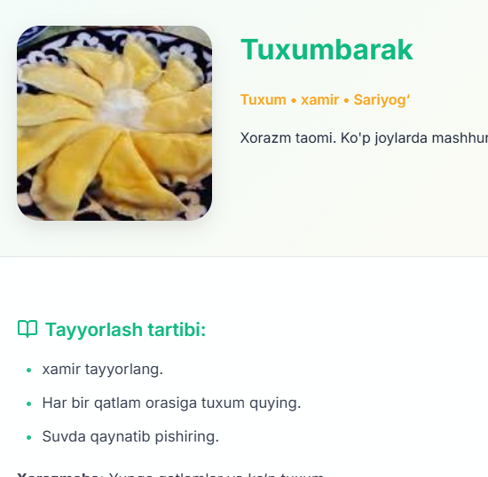
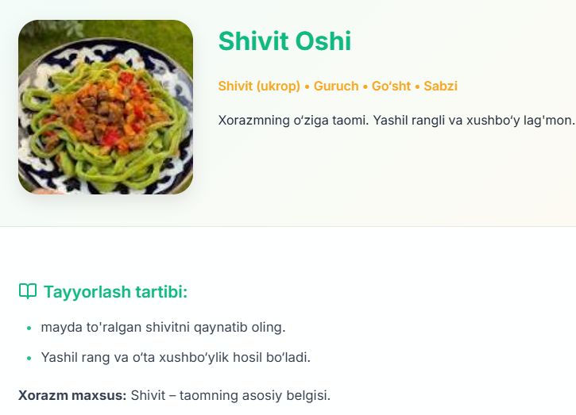

Xulosa
“Formani yaratish va elementlarini ishlatish” mavzusini o‘rganish jarayonida men veb-sahifalarda foydalanuvchi bilan o‘zaro aloqa o‘rnatishning eng muhim vositasi — forma (form) ekanligini tushundim. Forma orqali foydalanuvchilardan turli ma’lumotlarni qabul qilish, ularni serverga yuborish va qayta ishlash imkoniyati yaratiladi.
Men <input>, <textarea> va <select> kabi asosiy elementlarning vazifalarini, ularning turlari va atributlari (masalan, type, name, placeholder, value, required va boshqalar) qanday ishlashini o‘rgandim. Shuningdek, foydalanuvchi qulayligi uchun forma elementlarini to‘g‘ri joylashtirish, belgilar bilan izohlash (<label>), tugmalar (<button>, submit) va uslublar (CSS) yordamida dizayn berish muhimligini bildim.
Natijada men forma yaratish jarayonida foydalanuvchi kiritadigan ma’lumotlarni to‘g‘ri yig‘ish, tekshirish va estetik jihatdan chiroyli tarzda taqdim etish ko‘nikmalarini hosil qildim. Ushbu bilimlar kelajakda veb-saytlar, ro‘yxatdan o‘tish sahifalari, so‘rovnomalar, kontakt shakllari kabi loyihalarni yaratishda juda asqotadi.

